Министерство образования Рязанской области

ОГБОУ СПО «Индустриальный техникум г. Сасово»

Рабочая тетрадь
для организации самостоятельной работы
по дисциплине «Информатика и ИКТ»

Специальности 080114 «Экономика и бухгалтерский учет»,
100801 «Товароведение и экспертиза потребительских товаров»,
270802 «Строительство и эксплуатация зданий и сооружений».

Автор: Палькина Е.Н.,
преподаватель ОГБОУ СПО «Индустриальный техникум г. Сасово»

Рассмотрено на заседании предметной
(цикловой) комиссии
естественно-научных и
общепрофессиональных дисциплин»
Протокол № _____ от_____________
Председатель комиссии
_________________О.Н.Покровская

Сасово 2013
Содержание

Стр.
- Общие положения | 3
- Методические указания для студентов | 5
- Содержание самостоятельной работы | 6
- Задания для самостоятельной работы | 7
- Список использованных источников | 32
- Приложения 1. Методические рекомендации по реферативной работе студентов | 34
- Приложение 2. Правила работы в компьютерном классе | 37
- Общие положения

Учебная дисциплина «Информатика и ИКТ» в соответствии с ФГОС 3-его поколения входит в математический и естественно – научный цикл. В результате освоения дисциплины обучающийся должен
уметь:
- оценивать достоверность информации, сопоставляя различные источники;
- распознавать информационные процессы в различных системах;
- использовать готовые информационные модели, оценивать их соответствие реальному объекту и целям моделирования;
- осуществлять выбор способа представления информации в соответствии с поставленной задачей;
- иллюстрировать учебные работы с использованием средств информационных технологий;
- создавать информационные объекты сложной структуры, в том числе гипертекстовые;
- просматривать, создавать, редактировать, сохранять записи в базах данных;
- осуществлять поиск информации в базах данных, компьютерных сетях и пр.;
- представлять числовую информацию различными способами (таблица, массив, график, диаграмма и пр.);
- применять антивирусные средства защиты информации;
- соблюдать правила техники безопасности и гигиенические рекомендации при использовании средств ИКТ.
знать:
- основные методы и средства обработки, хранения, передачи и накопления информации;
- назначение, состав, основные характеристики компьютера;
- основные компоненты компьютерных сетей, принципы пакетной передачи данных, организацию межсетевого взаимодействия;
- назначение и принципы использования системного и прикладного программного обеспечения;
- технологию поиска информации в Интернет;
- принципы защиты информации от несанкционированного доступа;
- правовые аспекты использования информационных технологий и программного обеспечения;
- основные понятия автоматизированной обработки информации;
- основные угрозы и методы обеспечения информационной безопасности.
Максимальная учебная нагрузка обучающегося на освоение программы учебной дисциплины 143 часа в том числе, обязательная аудиторная учебная нагрузка обучающегося - 95 часов и самостоятельная работа обучающегося 48 часов.(или 50%).
- Методические указания для студентов

Организация учебного процесса должна выполняться с учетом требований, изложенных в Федеральном государственном стандарте 3-его поколения»по специальностям 080114 «Экономика и бухгалтерский учет», 100801 «Товароведение и экспертиза потребительских товаров», 270802 «Строительство и эксплуатация зданий и сооружений».
Изучение дисциплины «Информатика и ИКТ» требует:
- Прослушивания лекций преподавателем и дополнительное изучение разделов и тем;
- Выполнения и защиты практических работ в аудитории;
- Подготовку рефератов (в качестве дополнительного задания).
На основании успешного освоения учебного плана и требований рабочей программы студены аттестуются по дисциплине «Информатика и ИКТ».
Методической концепцией преподавания дисциплины «Информатика и ИКТ» предусмотрено использование электронных средств обучения и контроля знаний (программное обеспечение Microsoft Word, Microsoft Excel, Microsoft Access, Microsoft PowerPoint, Microsoft FrontPage, архиватор WinRAR) для проведения практических занятий, подготовки студентами индивидуальных работ 9рефератов и сообщений) по выбранной теме. Компьютерные классы должны быть оснащены современной вычислительной техникой.
- Содержание самостоятельной работы

В процессе изучения дисциплины особое внимание необходимо уделять самостоятельной работе студентов, которая может быть организована на учебном занятии в процессе теоретического обучения, при проведении практических занятий и во внеурочное время. Самостоятельная работа состоит из усвоения теоретических положений курса, необходимых для выработки умений при выполнении практических заданий по разработке управленческих документов. Самостоятельная работа студентов выполняется в виде внеаудиторной домашней работы по темам программы. Внеаудиторная самостоятельная работа студентов представляет собой вид занятий, который каждый студент организует самостоятельно на основании заданий, разработанных преподавателем.
Внеаудиторная самостоятельная работа включает:
- Самостоятельное изучение отдельных вопросов дисциплины;
- Подготовку к практическим работам;
- Подготовку сообщений;
- Выполнение презентаций, рефератов;
- Подготовку ответов на контрольные вопросы, выполнение и составление тестов.
4. Задания для самостоятельной работы
Тема 1.1. Информационное общество и его ресурсы | 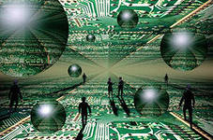
Задание 1. Допишите определения
Информация - ___________________________________________________________________________
________________________________________________________________________________________
________________________________________________________________________________________________________________________________________________________________________________

Данные - ________________________________________________________________________________
________________________________________________________________________________________________________________________________________________________________________________________________________________________________________________________________________

Задание 2. Приведите примеры данных и условия, при которых они становятся информацией?
________________________________________________________________________________________________________________________________________________________________________________________________________________________________________________________________________________________________________________________________________________________________

Задание 3. Приведите примеры, иллюстрирующие отличия информации от данных?
________________________________________________________________________________________________________________________________________________________________________________________________________________________________________________________________________________________________________________________________________________________________

Задание 4. Допишите пропущенные слова в определениях:
Информационные ресурсы – ____________________________________________________,
библиотеках, архивах, фондах, банках данных, других видах информационных систем.

Технические средства – ________________________________________________________,
предназначенных для копирования, обработки, хранения и передачи информации в цифровой форме.

Задание 5. Распределите представленные ресурсы на технические и информационные ресурсы
Информационные услуги |  | Технические средства
 | Интернет
 | Газета
 | Модем
 | База данных
 | Компьютерная сеть
 | Персональный компьютер
 | Журнал
 | Принтер
 | Телефон
 | Архив
 | Сайт
 | Электронная почта
 | Проектор
 | CD - диск

Задание 6.. Постройте хронологическую таблицу развития информационных ресурсов, используя учебник А. Н. Степанова. Информатика. – СПб.: Питер, 2002. (таблица 1)

Таблица 1. Развитие информационных ресурсов
Период | Краткая характеристика периода
30 000 лет назад | Ручной этап развития средств обработки информации.  Появление первых наскальных рисунков, первых инструментов для «записи» на носители, приспособлений для хранения и обработки информации.

Задание 7. Постройте хронологическую таблицу развития технических средств (таблица 2)

Таблица 2. Развитие технических средств
Период | Краткая характеристика периода
40-х годах XX века. | 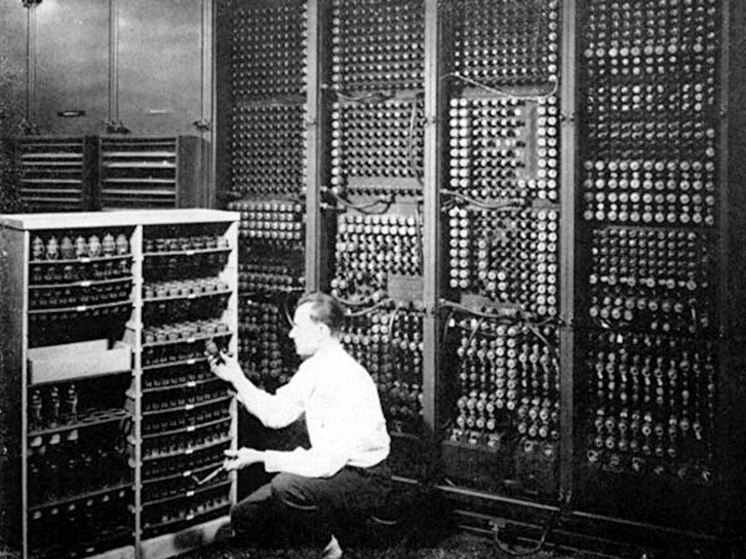
конце 50-х годов | 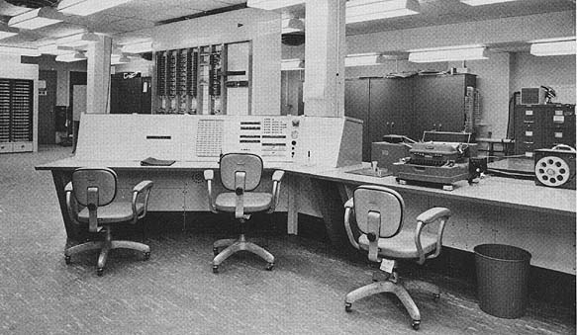
Середина 60-х гг | 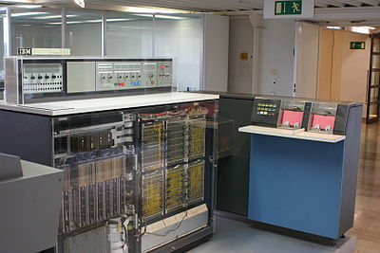
80 – е г

Тема 1.2. Правовые нормы информационной деятельности  Задание 8. Ответьте на вопросы по теме  Как называются пакеты, которые приобретаются за полную их стоимость?  Ответ: _____________________________________________________________ | 
Что такое дистрибутив?

Ответ:______________________________________________________________________________________________________________________________________________________________________________________________________________________________________________________________________________________________________________________________________________

Нарушение авторских прав на программное обеспечение называется

Ответ:_______________________________________________________________________________

Задание 9. Изобразите схему видов компьютерного пиратства:
Виды компьютерного пиратства

Рисунок 1. Виды компьютерного пиратства

Тема 2.1. Информация и способы ее представления  Задание 10. Выполните тест по теме:  - Минимальной единицей измерения информации является:  - 1 бит  - 1 байт  - 1 Кбайт | 
- Сколько содержится байт в 12 Кбайтах?
  - 12828 байт
  - 12288 байт
  - 12882 байт
  - 12888 байт

- Вывод изображения на экран монитора называется:
  - Кодированием
  - Группировкой
  - Декодированием
  - Актуализацией

- Дополните недостающие элементы схемы:
Компьютер
?
Пользователь

- По способу восприятия информация бывает:
  - Визуальная, аудиальная, тактильная, обонятельная, вкусовая
  - Текстовая, числовая, графическая, звуковая
  - Массовая, личная, специальная секретная

6. В какой системе счисления представлено число IV:
- Позиционной
- Непозиционной

7. В какой системе счисления представлено число 787:
- Позиционной
- Непозиционной

Задание 11. Ответе на вопросы по теме:

Зависят ли свойства информации от человека ее получающего?
________________________________________________________________________________________________________________________________________________________________________________________________________________________________________________________________________________________________________________________________________________________________________________________________________________________________________________________________________________________________________________________________________________________________________________________________________________________________________

Приведите примеры актуальной и достоверной информации, используемой в повседневной жизни
________________________________________________________________________________________________________________________________________________________________________________________________________________________________________________________________________________________________________________________________________________________________________________________________________________________________________________________________________________________________________________________________________________________________________________________________________________________________________

Приведите примеры доступности информации при отсутствии ее полноты
________________________________________________________________________________________________________________________________________________________________________________________________________________________________________________________________________________________________________________________________________________________________________________________________________________________________________________________________________________________________________________________________________________

Приведите примеры адекватной информации
________________________________________________________________________________________________________________________________________________________________________________________________________________________________________________________________________________________________________________________________________________________________________________________________________________________________________________________

Задание 12. Распределите аналоговые и дискретные способы представления графической и звуковой информации.

Аналоговая информация | Виды информации | Дискретная информация
 | Картина художника
 | Разговор по телефону
 | Интерфейс программы
 | Рабочий стол персонального компьютера
 | Аудиозапись в стандартном проигрыватели
 | Звук фильма
 | Иллюстрация книги

Задание 13. Напишите недостающие действия при выполнении алгоритма перевода числа 101101,01₂ из двоичной системы счисления в десятичную:

  - Расставляем разряды над числом: у целой части __________________________________, у дробной части________________________________________________________________________________. Получаем____________________________________________________________________
  - Основание системы счисления ________. Возводим ее в степень полученных разрядов. И умножается на ______________________________________________________________________. Получаем____________________________________________________________________________.
  - Полученные произведения складываются.
Получаем ____________________________________________________________________________.

Задание 14. Аналогичным способом составьте алгоритм перевода числа 6526,35₈ из восьмеричной системы счисления в десятичную
________________________________________________________________________________________________________________________________________________________________________________________________________________________________________________________________________________________________________________________________________________________________________________________________________________________________________________________________________________________________________________________________________________________________________________________________________________________________________________________________________________________________________

Задание 15. Напишите схему перевода числа 6D3,В2С₁₆ из шестнадцатеричной системы счисления в десятичную
________________________________________________________________________________________________________________________________________________________________________________________________________________________________________________________________________________________________________________________________________________________________________________________________________________________________________________________________________________________________________________________________________________________________________________________________________________________________________________________________________________________________________

Задание 16. Переведите числа из «10» системы счисления в «2»-ную
25₁₀ =__________ 15₁₀ =__________
50₁₀ = _________ 58₁₀ = _________
Переведите числа из «2» системы счисления в «10»-ную
1111100₂ = _________ 1100111₂ = _________
1110101₂ = _________ 1010011₂ = _________
Задание 17. Используя правило перевода двоичного числа в восьмеричное число заполните таблицу 3.
Таблица 3. Таблица преобразования двоичных триад в восьмеричные цифры
Двоичные триады | 000 | 001 | 010 | 011 | 100 | 101 | 110 | 111
Восьмеричные цифры |  | 1 |  |  |  | 5
Правило перевода для перевода целого двоичного числа в восьмеричное его нужно разбить на группы по три цифры, справа налево, а затем преобразовать каждую группу в восьмеричную цифру. Если в последней, левой, группе окажется меньше трех цифр, то необходимо ее дополнить слева нулями.
Переведем таким способом двоичное число 101001₂ в восьмеричное:
101 001₂ => 1 × 2² + 0 × 2¹ + 1 × 2⁰ 0 × 2² + 0 × 2¹ + 1 × 2⁰ => 51₈.
000₂____________________________________________________________________________________010₂____________________________________________________________________________________010₂____________________________________________________________________________________011₂____________________________________________________________________________________100₂____________________________________________________________________________________110₂____________________________________________________________________________________
111₂____________________________________________________________________________________
Задание 18. Используя правило перевода двоичного числа в шестнадцатеричное число заполните таблицу 4.
Таблица 4. Таблица преобразования двоичных триад в шестнадцатеричные цифры
Двоичные тетрады | 0000 | 0001 | 0100 | 1000 | 0011 | 0110 | 1100 | 0111 | 1110 | 1010 | 1111
Шестандцатиричные цифры

Правило перевода
Зная, что для перевода целого двоичного числа в шестнадцатеричное его нужно разбить на группы по четыре цифры (тетрады), начиная справа, и, если в последней левой группе окажется меньше четырех цифр, дополнить ее слева нулями. Для перевода дробного двоичного числа (правильной дроби) в шестнадцатеричное необходимо разбить его на тетрады слева направо и, если в последней правой группе окажется меньше четырех цифр, то необходимо дополнить ее справа нулями. Затем надо преобразовать каждую группу в шестнадцатеричную цифру.
Переведем целое двоичное число А₂ = 101001₂ в шестнадцатеричное:
Двоичные тетрады | 0010 | 1001
Шестнадцатеричные цифры | 2 | 9
В результате имеем: А₁₆ = 29₁₆.
Тема 2.2. Информационные процессы и их реализация с помощью компьютеров

Задание 19. Дополните недостающие элементы блок – схемы:

Таблица 5. Обозначение элементов блок-схемы алгоритма
Название символа | Обозначение и пример заполнения | Пояснение
Процесс |  | Вычислительное действие или последовательность действий
Решение |  | Проверка условий
Ввод-вывод |  | Ввод-вывод в общем виде
Пуск-останов |  | Начало, конец алгоритма, вход и выход в подпрограмму
Документ |  | Вывод результатов на печать

Задание 20. Какой из ниже приведенных отрывков А.С. Пушкина можно рассматривать как пример разветвляющего алгоритма:
Изобразите блок схему этого алгоритма

Задание 21. Дополните схему, обозначив логические операции и написав их название.
Логические операции
Объединение высказываний в одно с помощью союза И
______________________________________________________
Объединение высказываний с помощью союза ИЛИ
______________________________________________________
Присоединение частицы НЕ к высказыванию
______________________________________________________

Схема 2. Основные логические операции, используемые для составления таблиц истинности

Задание 22. Записать составное высказывание «(2*2=4 и 3*3=9) или (2*2≠4 и 3*3≠9)» в форме логического выражения. Построить таблицу истинности.
________________________________________________________________________________________

Задание 23. Доказать, используя таблицы истинности, что логические выражения А v В и А&В равносильны.
Таблица истинности для выражения А v В

Таблица истинности для выражения А&В

Задание 24. Используя учебник Колмыковой Е.А., Кумсковой И.А. «Информатика», запишите структурные схемы логических элементов компьютера и их таблицы истинности

Схема И реализует _______________________________________________ ____ ________________________________________________________________________________________________________________________________________________________________________________________________________________________________________________________________________________________________________________________________________________________________.
Схема ИЛИ _____________________________________________________________________________
________________________________________________________________________________________________________________________________________________________________________________________________________________________________________________________________________________________________________________________________________________________________.
Схема НЕ _______________________________________________________________________________
________________________________________________________________________________________________________________________________________________________________________________________________________________________________________________________________________________________________________________________________________________________________.
Схема И-НЕ_____________________________________________________________________________
________________________________________________________________________________________________________________________________________________________________________________________________________________________________________________________________________________________________________________________________________________________________.
Схема ИЛИ – НЕ _________________________________________________________________________
________________________________________________________________________________________________________________________________________________________________________________________________________________________________________________________________________________________________________________________________________________________________.
ТРИГЕР_________________________________________________________________________________________________________________________________________________________________________________________________________________________________________________________________________________________________________________________________________________________________________________________________________________________________________________.
Задание 25. Привести примеры информационных процессов в обществе, природе, технике.

Информационный процесс – это____________________________________________________________
________________________________________________________________________________________.
Информационные процессы

В обществе:

Природе:

Технике:

Задание 26. Написать реферат на тему «Организация поиска информации в различных поисковых системах».

Тема 3.1. Архитектура компьютеров. Виды программного обеспечения компьютеров

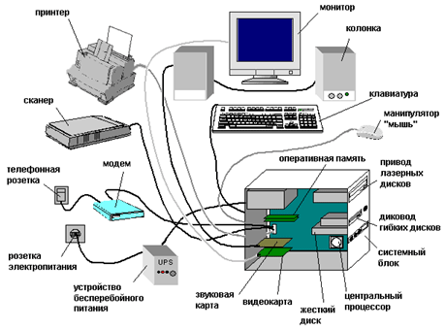

Задание 27. Выполните тест по теме:

- Что такое архитектура компьютера?
  - Совокупность всех программ, установленных на персональном компьютере данной модели;
  - Описание на некотором общем уровне персонального компьютера, включающее в себя описание пользовательских возможностей программирования, системы команд, системы адресации, организации памяти;
  - Математическая модель или знаковая система, с помощью которой записываются принципы работы компьютера
- По какой шине передаются сигналы, определяющие характер обмена информацией по магистрали?
  - Шине адреса;
  - Шине данных;
  - Шине управления.
- Шина адреса – это...
  - Устройство, подключаемое к системной магистрали через специальные контролеры;
  - Устройство, данные по которому передаются по схеме оперативная память – процессор – оперативная память;
  - Многопроводная линия, по которой осуществляется выбор устройства, или ячейки памяти, куда пересылаются или откуда считываются данные.
- Как называется шина, данные по которой могут передаваться от устройства к устройству в любом направлении?
  - Шина адреса;
  - Шина данных;
  - Шина управления.
- Сопоставьте определения:

Оперативная память | Это компонент компьютера, который выполняет арифметические и логические операции, управляет вычислительным процессом, координирует работу всех устройств
Файл | Быстрое запоминающее устройство, связанное с процессором и предназначенное для записи, считывания и хранения программ и данных
Процессор | Главная программа компьютера, обеспечивающая доступ к аппаратным и программным ресурсам компьютера
Операционная система | Поименованная область данных

Задание 28. Обозначьте основные группы клавиш на клавиатуре

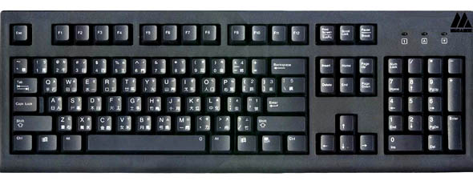

Задание 29. Заполните таблицу, обозначив устройства, изображенные на картинках

Таблица 6. Периферийные устройства подключаемые к персональному компьютеру
Название устройства | Изображение устройства
 | 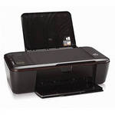
 | 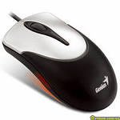
 | 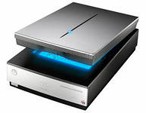
 | 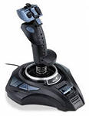
 | 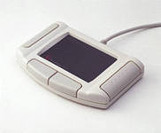
 | 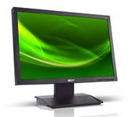
 | 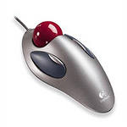
 | 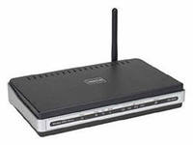

Тема 3.2. Аппаратное и программное обеспечение компьютерных сетей

Задание 30. Ответьте на вопросы

1.Что называется локальной компьютерной сетью компьютера?
________________________________________________________________________________________________________________________________________________________________________________________________________________________________________________________________________________________________________________________________________________________________

2. Каковы причины создания локальных сетей? Для чего они создаются?
________________________________________________________________________________________________________________________________________________________________________________________________________________________________________________________________________________________________________________________________________________________________________________________________________________________________________________________

3. Какие схемы соединения в локальную сеть существуют?
________________________________________________________________________________________________________________________________________________________________________________

4. Какие сети называются одноранговыми? Что такое сервер локальной сети?
________________________________________________________________________________________________________________________________________________________________________________________________________________________________________________________________________________________________________________________________________________________________________________________________________________________________________________________

5.Какие кабели используются для соединения компьютеров в локальную сеть? Охарактеризуйте условия применения таких соединений?
________________________________________________________________________________________________________________________________________________________________________________________________________________________________________________________________________________________________________________________________________________________________________________________________________________________________________________________

6. Что называется рабочей группой?
________________________________________________________________________________________________________________________________________________________________________________________________________________________________________________________________________

Тема 3.3. Безопасность, гигиена, эргономика, ресурсосбережение

Задание 31. Составить тесты по теме «Компьютерные вирусы и антивирусные программы».
________________________________________________________________________________________________________________________________________________________________________________________________________________________________________________________________________________________________________________________________________________________________________________________________________________________________________________________________________________________________________________________________________________________________________________________________________________________________________________________________________________________________________________________________________________________________________________________________________________________________________________________________________________________________________________________________________________________________________________________________________________________________________________________________________________________________________________________________________________________________________________________________________________________________________________________________________________________________________________________________________________________________________________________________________________________________________________________________________________________________________________________________________________________________________________________________________________________________________________________________________________________________________________________________________________________________________________________________________________________________________________________________________________________________________________________________________________________________________________________________________________________________________________________________________________________________________________________________________________________________________________________________________________________________________________________________________________________________________________________________________________________________________________
Тема 4.1. Понятие об информационных системах и автоматизации информационных процессов | 

Задание 32. Допишите определение информационной системы и заполните хронологическую таблицу развития информационных ресурсов

Информационные ресурсы – это____________________________________________________________
________________________________________________________________________________________________________________________________________________________________________________________________________________________________________________________________________
Например,_______________________________________________________________________________________________________________________________________________________________________________________________________________________________________________________________

Таблица 7. История развития информационных систем
Период | Характеристика периода
50-е годы
60-е годы
Начало 70-х годы
Середина 70-х – начало 80-х годов
Середина 80 – х годов

Тема 4.2. Технологии обработки текстовой информации 

Задание 33. Опишите окно программы Microsoft Word, используя рисунок
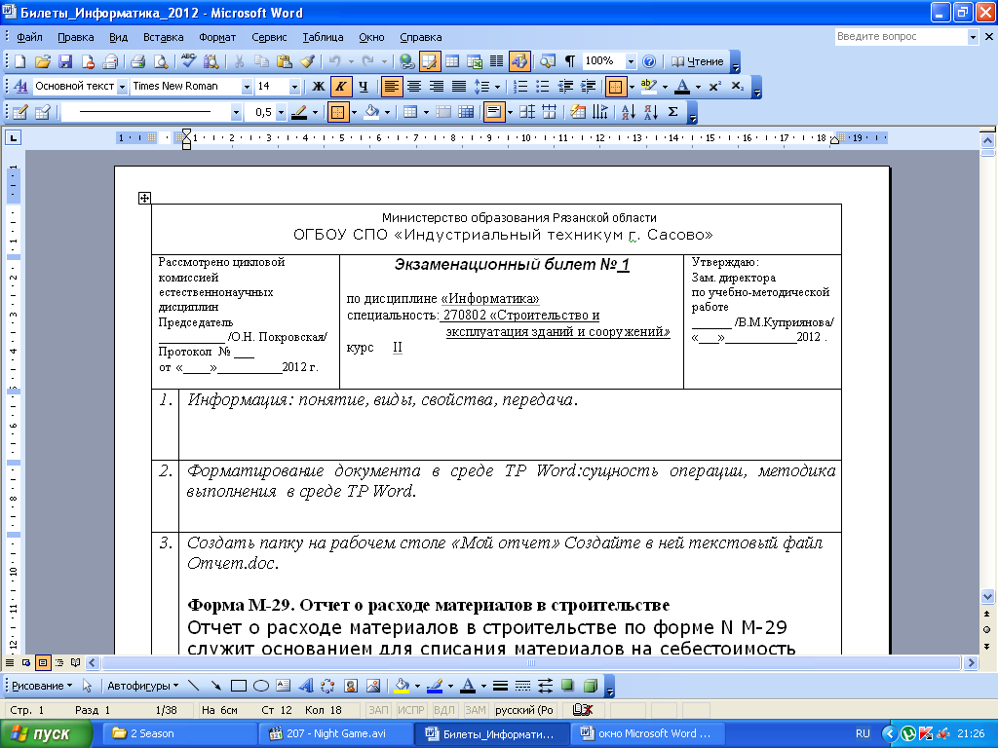

Рисунок – Окно программы MS Word

Задание 34. Опишите панели инструментов, используемые в текстовом редакторе MS Word
Панель Стандартная

Панель Форматирование

Панель Таблицы и границы

Задание 35. Допишите пропущенные слова в предложениях

Сохранить документ в текстовом редакторе Microsoft Word можно двумя способами:
1. Выбрав команду Файл – Сохранить, при этом ______________________________________________
________________________________________________________________________________________________________________________________________________________________________________
2. Выбрав команду Файл – Сохранить как…, при этом _________________________________________
________________________________________________________________________________________________________________________________________________________________________________________________________________________________________________________________________________________________________________________________________________________________

Чтобы переключить язык с латинского на русский или с русского на латинский нажмите клавиши ____________________________ или _______________________________________________________

Абзацный отступ можно создать переместив _________________________________________________
________________________________________________________________________________________
или вызвав из строки меню команду Формат- _________________________________________________
________________________________________________________________________________________________________________________________________________________________________________

Клавиша Caps Lock используется для ______________________________________________________,
Зажав и удерживая клавишу ______________ можно изменить регистр символа (напечатать большую букву).

Задание 36. Написать и оформить с помощью текстового редактора MS Word статью о своей профессии для печатного издания (газеты, журнала и т.п.), используя иллюстрации. Работу сдать в печатаной форме.

Тема 4.3. Технологии обработки числовой информации 
Задание 37. Опишите окно программы Microsoft Excel 2003, изображенное на рисунке

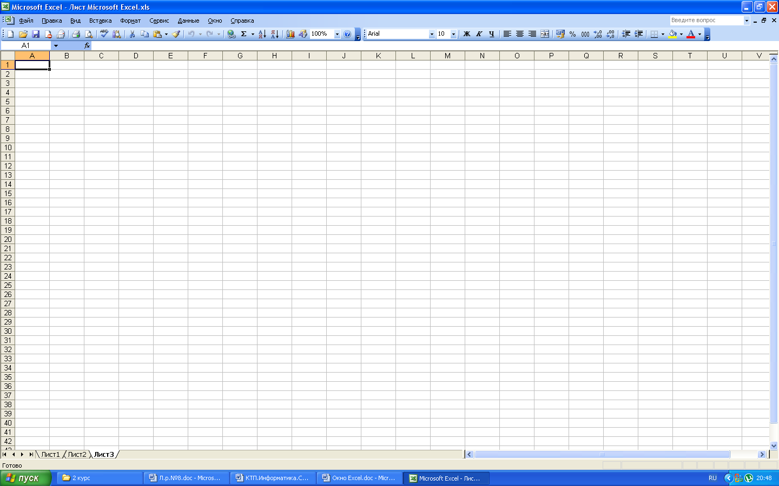

Рисунок – Окно программы Microsoft Excel 2003

Задание 38. Допишите пропущенные слова в предложениях

Ввод данных в ячейку можно осуществлять двумя способами:
________________________________________________________________________________________________________________________________________________________________________________________________________________________________________________________________________________________________________________________________________________________________

Если текст не умещается в ячейке, то необходимо _____________________________________________
________________________________________________________________________________________________________________________________________________________________________________

Если выбрать команды Формат и перейти на вкладку Число, то можно ___________________________
________________________________________________________________________________________________________________________________________________________________________________

Если при переносе или копировании формулы адрес автоматически изменяется, то это ____________
________________________________________________________________________________________

При абсолютной адресации ________________________________________________________________
________________________________________________________________________________________________________________________________________________________________________________

Задание 39. Как измениться формула в Microsoft Excel 2003, если ее скопировать:
а) из ячейки В2 в ячейку С2;
б) из ячейки D1 в ячейку D3;
в) из ячейки А1 в ячейку C3;
г) из ячейки Е3 в ячейку F1;
д) из ячейки F2 в ячейку А3.

 | A | B | C | D | E | F
1 | =F3+C2*A2 |  |  | =С3*В1
2 |  | = А3+В5 |  |  |  | =$F$1+C$3
3 |  |  |  |  | =$D2*C$3

Тема 4.4. Технология хранения, поиска и сортировки информации 

Задание 40. Ответьте на вопросы
Что представляет собой иерархическая модель данных в общем виде? Изобразите иерархическую базу данных
Ответ___________________________________________________________________________________
________________________________________________________________________________________________________________________________________________________________________________

Что представляет собой сетевая модель базы данных в общем виде? Изобразите сетевую базу данных
Ответ__________________________________________________________________________________
________________________________________________________________________________________________________________________________________________________________________________

Что представляет собой реляционная база данных? Изобразите реляционную базу данных.
Ответ__________________________________________________________________________________
_______________________________________________________________________________________
_______________________________________________________________________________________

Задание 41.Допишите недостающие этапы разработки реляционной базы данных в системе управления базами данных Micrisoft Access

1. Запустить программу Micrisoft Access. Для этого ___________________________________________
________________________________________________________________________________________
2. В появившемся диалоговом окне выбрать объект «____________________» - пункт «Создание таблицы с помощью Мастера».
3. Появиться окно со списком таблиц. С помощью него ________________________________________
________________________________________________________________________________________
________________________________________________________________________________________
4. Нажмите кнопку _____________________________. Заполните появившеюся таблицу.

Задание 43. Выполните тест по теме:
- Какая база данных изображена на рисунке

- Иерархическая
- Сетевая
- Реляционная
- Табличная
2) Что такое поле таблицы?
  - Столбец таблицы
  - Строка таблицы
3) Какой элемент выделен на рисунке?
Фамилия | Имя | Отчество | Должность | Возраст
Вьюнов | Игорь | Олегович | Ген. директор | 46
Малышев | Сергей | Иванович | Бухгалтер | 36

- Запись таблицы
- Поле таблицы
- Ключевое поле таблицы

4) Для чего применяются системы управления базами данных?
- Для просмотра созданных баз данных
- Для поиска и сортировки данных
- Для создания баз данных
- Для форматирования баз данных
- Для преобразования одного вида базы данных в другой
- Для перевода базы данных с бумажного вида в электронный вид

5) С помощью какого элемента диалогового окна программы Micrisоft Access создаются базы данных?
  - Фомы
  - Отчеты
  - Таблицы
  - Модули

6) С помощью элемента диалогового окна программы Micrisоft Access можно осуществить автоматический подсчет данных?
- Фомы
- Отчеты
- Таблицы
- Модули

7) Алгоритм какого процесса приведен ниже?
1. Выделить поле левой кнопкой мыши
2.Вызвать контекстное меню
3.Выбрать пиктограмму нажатием левой кнопки мыши
- Удаление столбца
- Добавление столбца
- Переименование столбца

8) Сколько этапов содержит способ создания базы данных с помощью «Конструктора»?
- 1
- 2
- 3
- 4

9) С помощь какого способа создается база данных на рисунке?
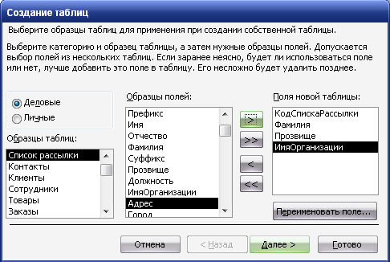
- С помощью Мастера
- В режиме Конструктора
- Путем ввода данных

9) С помощь какого способа создается база данных на рисунке?

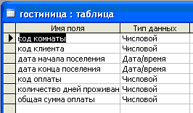

- С помощью Мастера
- В режиме Конструктора
- Путем ввода данных

Тема 4.5. Мультимедиа технологии | 

Задание 44. Опишите окно программы Micrisoft Power Point 2003

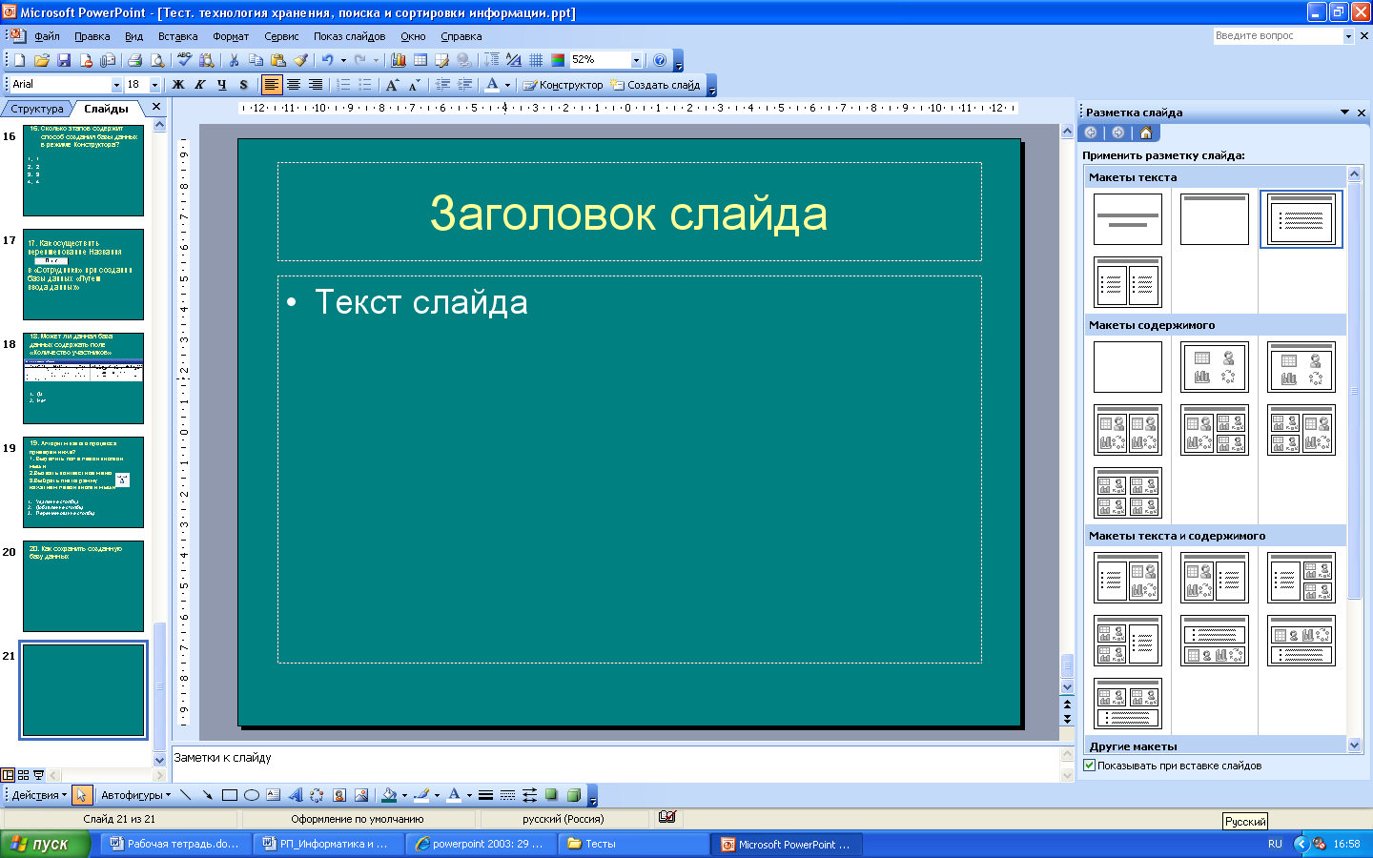

Задание 45. Ответьте на контрольные вопросы по теме

1.Что такое мультимедиа?
Ответ: __________________________________________________________________________________
________________________________________________________________________________________________________________________________________________________________________________________________________________________________________________________________________

2. Для чего применяется пункт меню «Показ слайдов»
Ответ: __________________________________________________________________________________
________________________________________________________________________________________
________________________________________________________________________________________

3. Опишите алгоритм настройки анимации любого объекта на слайде. Какие параметры анимации могут быть настроены?
Ответ: __________________________________________________________________________________
________________________________________________________________________________________
________________________________________________________________________________________
________________________________________________________________________________________
________________________________________________________________________________________
________________________________________________________________________________________

4. Как настроить смену слайдов автоматически, а не по щелчку мыши?
Ответ:__________________________________________________________________________________
________________________________________________________________________________________
________________________________________________________________________________________________________________________________________________________________________________________________________________________________________________________________________________________________________________________________________________________________

5. Можно ли использовать для фона слайдов собственный рисунок или фотографию? Как это сделать?
Ответ: __________________________________________________________________________________
________________________________________________________________________________________________________________________________________________________________________________________________________________________________________________________________________________________________________________________________________________________________________________________________________________________________________________________

Задание 46. Допишите пропущенные слова в предложениях:

К какому термину относится следующие описание:
______________________________________ - это файл, в который собраны материалы выступления, подготовленные в виде компьютерных слайдов.
_______________________________________ - это независимая страница презентации, которая содержит текст, иллюстрацию, таблицу и т.д.

Расшифруйте основные достоинства слайдовой презентации:
- Возможность пользоваться официальными шпаргалками _____________________________________________________________________________________
_____________________________________________________________________________________.
2.Мультемедийные эффекты
_____________________________________________________________________________________
_____________________________________________________________________________________.
- Копируемость
_____________________________________________________________________________________
_____________________________________________________________________________________.
- Транспортабельность
_____________________________________________________________________________________
_____________________________________________________________________________________.

Сопоставьте термины и данные к ним описания:

Презентация | Электронная страница, содержащая графику, текст, звук и т.д.
Компьютерная презентация | Файл, в который собраны материалы выступления, подготовленные в виде компьютерных слайдов
Слайд | Это мультимедийное представление информации по определенной теме

Задание 47. Разработайте презентации по темам:
1. «Компьютер и здоровье человека»
2. «Моя жизнь вне техникума»
3. «Вредные привычки»
4. «Глобальная сеть Интернет»
5. «Моя профессия»

Тема 5.1. Представления о технических и программных средствах телекоммуникационных технологий | 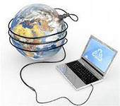

Задание 48. Найти с использованием поисковых систем адреса Интернет-магазинов и ознакомиться с правилами электронной торговли. Укажите адреса данных Интернет – магазинов
1)______________________________________________________________________________________
2)______________________________________________________________________________________
3)______________________________________________________________________________________
4)______________________________________________________________________________________
5)______________________________________________________________________________________

Задание 49. Опишите иерархическую структуру адресов представленных сайтов

http:// www.school-collection.edu.ru

http:// www. ru.wikipedia.org

http:// www. CoolReferat.com

Задание 50. Опишите процесс передачи информации по телефонной линии с использованием модема

Компьютер
Компьютер
Модем
Модем

? ? ?

Передающая сторона Получающая сторона

Тема 5.2. Возможности сетевого программного обеспечения для организации коллективной деятельности в глобальных и локальных компьютерных сетях | 

Задание 51. Подготовить рефераты по темам:

1. «Компьютерные сети и телекоммуникации XXI века»
2. «Базовые сетевые топологии локальных сетей»
3. «Каналы передачи данных в локальных сетях»
4. «Технические средства локальных сетей»

- Список использованных источников

Основные источники:
- Гришин В.Н., Панфилова Е.Е. Информационные технологии в профессиональной деятельности: учебник – М.: ИД «ФОРУМ»: ИНФРА – М, 2007.
- Карпов Б. «Excel 2002: справочник», Москва, 2002.
- Колмыкова Е.А. Информатика: учеб. Пособие для студ. Сред. Проф. образования. – М.: Издательский центр «Академия», 2009.
- Леонтьев В.П. «Новейшая энциклопедия персонального компьютера 2003», Москва, 2003.
- Михеева Е.В. Информационные технологии в профессиональной деятельности: учеб. пособие для студ. сред. проф. образования. – 8 – е изд. – М.: Издательский центр «Академия», 2010.
- Михеева Е.В. Практикум по информационным технологиям в профессиональной деятельностим. – М.: Издательский центр «Академия», 2008.
- Новиков Ф., Яценко А. «Office 2000 в целом», БХВ-Петербург, 2002.
- Сенов А.С. Курс практической работы на ПК. – СПб.: Петербург, 2003.
- Степанов А.М. Информатика для студентов гуманитарных специальностей. – СПб.: Питер, 2002.
- Угринович Н.Д. Информатика и ИКТ. Базовый уровень: учебник для 11 класса/Н.Д. Угринович. – 3-е изд. – М.:БИНОМ. Лаборатория знаний, 2009.
- Угринович Н.Д. Информатика и информационные технологии. Учебник для 10 -11 классов. – 4-е изд.- М.: БИНОМ. Лаборатория знаний, 2007.

Дополнительные источники:
- Голицына О.Л., Максимов Н.В., Попов И.И. базы данных: Учебное пособие. – М.: ФОРУМ: ИНФРА – М, 2004.
- Гусева А.И. Учимся информатике: задачи и методы решения – 2-е изд., испр. И дополн. – М.: «Диалог – МИФИ, 2004.
- Каймин В.А. Информатика: учебник. 3-е итзд. – М.: ИНФРА – М, 2003.
- Левин А. Самоучитель на компьютере. Начинаем с Windows. – СПБ.: Питер, 2004.
- Максимов Н.В., Попов И.И. Компьютерные сети. Учеб. Пособие. - М.: ФОРУМ: ИНФРА – М, 2005.
- Мельников В.П. Информационная безопасность: Учеб. Пособие для сред. проф. образования. – М.: Издательский центр «Академия», 2005.
- Могилев А.В. и др. «Информатика: Уч. пособие для студентов ВУЗов» - М.: Изд. Центр «Академия», 2001.
- Могилев А.В. и др. «Практикум по информатике: Учеб. пособие для студ. высш. учеб. заведений». – М.: Издательский центр «Академия», 2001.
- Уткин В.Б. Информационные системы в экономике: Учебник для студентов высш. Учеб. Заведений – М.: Издательский центр «Академия», 2004.
- Черноскутова И.А. Информатика. Учебное пособие для среднего профессионального образования. – СПб.: ЗАО издательский центр «Питер», 2005.
Приложение I.

Методические рекомендации по реферативной работе студентов

Рефераты в учебном заведении являются одним из видов научно-исследовательской работы и методом воспитания творческого восприятия. Разработка рефератов преследует цель углубить, систематизировать и закрепить теоретические знания студентов, а также привить навыки самостоятельной обработки, обобщения и систематизированного изложения материала.
Реферат – краткое изложение в письменном виде или в форме доклада содержания научного труда, литературы по теме.
Изложение материала происходит в основном своими словами (т.е. основные мысли автора текста пересказываются автором реферата, причем некоторые положения могут приводиться в виде цитата, тех или иных цифровых данных, схем, таблиц и т.п.)
Виды рефератов
Рефераты могут быть общими, специализированными и сводными.
В общем реферате содержание реферируемого произведения излагается более или менее разносторонне.
В специализированном реферате отражаются лишь те вопросы, которые представляют определенный интерес для определенной категории специалистов.
В сводном реферате объединены рефераты, выполняемые на основе изучения нескольких книг, брошюр, журнальных статей или других источников научно-технической информации. Сводный реферат часто называют реферативным обзором. Тематика рефератов определяется преподавателем, рассматривается и утверждается ПЦК, иногда тема может быть предложена и студентом, но и она должна утверждаться.
Требования к реферату
Реферат должен удовлетворять следующим требованиям:
- Правильно отражать основное содержание реферируемого произведения или научной темы;
- Изложение основных вопросов должно быть сжатым (в виде краткого пересказа);
- Изложение должно вестись в порядке развертывания основных действий, вопросов, фактов;
- Все предложения в тексте должны быть тщательно обдуманы;
- Содержать критические замечания и собственные выводы.
Требования к оформлению реферата
Реферат оформляется на листах формата А4. объем реферата колеблется от 10 до 15 листов, включая титульный лист, план и перечень использованной литературы. Все приложения к реферату не входят в его объем.
На титульном листе указываются:
- Наименование учебного заведения;
- Тема реферата;
- Фамилия, имя, отчество автора;
- Курс, группа, специальность;
- Фамилия, инициалы научного руководителя;
- Город и год написания реферата.
К реферату должен быть приложен перечень использованных источников с указанием автора, названия книги (журнала), издательства и года издания. На последнем листе указывается дата и ставиться подпись автора.
Примерная структура реферата
Титульный лист.
Оглавление – излагается название составляющих (глав, вопросов) реферата, указываются страницы.
Введение – формулируется суть исследуемой проблемы, ее актуальность, обосновывается выбор темы. Указывается цель и задачи. Показывается научный интерес и практическое значение. Объем введения составляет 2-3 страницы.
Основная часть – доказательно раскрывается проблема или одна из ее сторон; могут быть представлены таблицы, графики, схемы. Основная часть должна включать в себя также собственное мнение студента.
Заключение – подводятся итоги или дается обобщенный вывод по теме реферата, указывается, что интересно, что спорно, предлагаются рекомендации. Объем заключения 2-3 страницы.
Список литературы – источники должны быть перечислены в алфавитном порядке (по фамилии автора или по названию сборников), необходимо указать место издания, название издательства, год.
Приложение II
Правила поведения в компьютерном классе
I. Общие требование безопасности.
1. К работе в компьютерных классах допускаются студенты, прошедшие настоящую инструкцию по технике безопасности и правилам поведения, а также инструктаж по охране труда. медицинский осмотр и не имеющий противопоказаний по состоянию здоровья.
2. При работе в компьютерном классе студенты должны соблюдать Устав образовательного учреждения, приняты правила и нормы поведения, расписание учебных занятий, установлены режимы труда и отдыха. Соблюдение данной инструкции обязательно для всех студентов, работающих в кабинете.
3. В кабинете вычислительной техники установлено дорогостоящие сложная и требующая осторожного и аккуратного обращения аппаратура – компьютеры, принтеры, и др.,поэтому бережно обращайтесь с этой техникой.
4. На рабочем месте размещены составные части ЭВМ – системный блок, клавиатура, монитор(дисплей), манипулятор «мыши», и, возможно, и другое оборудование. Неправильное обращение с аппаратурой, работающей под напряжением220 В, может привести к поражению электрическим током, вызвать загорание аппаратуры. Поэтому ЗАПРЕЩАЕТСЯ:
а) находится в кабинете в верхней одежде;
б) работать во влажной одежде и мокрыми или грязными руками;
в) прикасаться к силовым проводам, рубильникам 220 В, а также к устройствам заземления;
г) прикасаться к экрану и к тыльной стороне монитора;
д) включать и отключать аппаратуру без указания преподавателя;
е) трогать разъемы соединяющие кабели, включая разъемы на тыльной стороне компьютера;
ж) класть диски, книги, тетради, на монитор, системный блок или клавиатуру, а также на периферийное оборудование: а также держать на рабочем месте посторонние предметы;
з) приносить в аудиторию большие сумки, пищевые продукты, напитки, и пр. посторонние вещи, оставлять в помещении бумаги, газеты и др. предметы, принимать пищу в кабинете, жевать или оставлять на столах жевательную резинку после употребления.
5. Во время работы компьютера монитор (будь то монитор с электронно-лучевой трубкой, жидкокристаллический или плазменный монитор) является источником электромагнитного излучения, которые при работе вблизи экрана может неблагоприятно воздействовать на зрение, вызвать усталость и снижение работоспособность. Поэтому надо работать на расстояние 50…70 см, соблюдая правильную посадку, не сутулясь и не наклоняясь. Учащимся, имеющим очки для постоянного ношения, необходимо быть в очках.
6. Работа ЭВМ требует большого внимания, четких действий и самоконтроля. Поэтому нельзя работать при недостаточном освещении или при плохом самочувствии.
7 На клавиши клавиатуры следует нажимать плавно, не допуская резких ударов.
8. Студент допускается к работе на компьютере в сроки, указанные в расписание занятий или при наличии свободных мест в кабинете для самостоятельных занятий. Приступать к работе нужно только по указанию преподавателя, ассистента или лаборанта, имеющего соответствующие полномочия.
8. а). учащийся должен приходить на самостоятельное занятие подготовленным, с четко определенной целью (во избежание непроизводительного расходования машинного времени). Целям могут быть: выполнены задания или лабораторных работ, закрепление навыков работы с ПК, получение информации в учебных целях. Другие цели могут считаться личными – использование компьютеров в личных целях запрещено.
8. б). перед самостоятельным занятием студент принимает компьютер у лаборанта, имеющего соответствующие полномочия. По окончании занятия - учащийся сдает компьютер лаборанту.
II. Требования при работе за компьютером.
1. Учащийся обязан соблюдать в классе тишину, чистоту и порядок.
Бережно относится к аппаратуре и имуществу. Дежурные групп отвечают за готовность класса к следующему занятию (чистота доски, положение стульев и т.п.). запрещается сдвигать, поворачивать или выключать монитора на столах, опускать стулья, самовольно открывать окна.
2. Студент обязан занять содержание предоставляемых ему инструкционных материалов, руководств к программному обеспечению, методических пособий по проведению занятий (их изучение, как правило, необходимо делать заблаговременно), а также внимательно слушать объяснения преподавателя и знать цели и последовательность действий работы за компьютером; в случае необходимости – обращаться к преподавателю за уточнением.
3. Следите за исправностью аппаратуры и немедленно прекращайте работы при появление необычного звука или самопроизвольного отключение аппаратуры. Немедленно докладывайте об этом преподавателю программного характера.
4. По окончанию работы за компьютером наведите порядок на своем рабочем месте: закройте работающие (запущенные вами ранее) программы и открытые вами папки. Вопросы включения или выключения компьютеров студентами решаются инструктором (преподавателем, ассистентом или лаборантом) в рабочем порядке.
5. ЗАПРЕЩАЕТСЯ:
а) изменять любые настройки операционной системы и настройки любого установленного программного обеспечения, установленные администратором – если на производство соответствующих изменений не было конкретных указаний со стороны преподавателя;
б) удалять, перемещать, переименовывать папки и файлы на жестком диске компьютера – если на производство соответствующих действий не было конкретных указаний со стороны преподавателя;
в) изменять любые настройки программ, предназначенных для работы в компьютерных сетях, включая Интернет;
г) запускать не предусмотренные текущим занятием программные средства, а также загружать (запускать, задействовать) любое программное обеспечение без разрешения преподавателя;
д) устанавливать (инсталлировать, копировать) на компьютер любое программное обеспечение или другую информацию, а также удалять (деинсталлировать) ранее установленное программное обеспечение или другую информацию – если на производство соответствующих изменений не было конкретных указаний со стороны преподавателя;
е) пользоваться во время занятий посторонние электронные устройства (сотовые телефоны, плееры, диктофоны, магнитофоны и пр.);
ж) пользоваться любыми внешними носителями информации (диски, дискеты, флэш – носители, переносные жесткие диски, а также дополнительные устройства, не предусмотренные конфигурацией компьютера), кроме как предоставленными на урок преподавателем. Использование посторонних носителей и устройств возможно только с разрешения и в присутствии преподавателя (см. еще п.II.2.в.);
з) использовать компьютер и сети во время уроков (равно как и во время самостоятельных занятий) для личных целей, посторонних занятий или развлечений (игры, IRC, ICQ, посещение деструктивных, антисоциальных сайтов, форумов и т.п.).
6. РАЗРЕШАЕТСЯ:
а) пользоваться инструкционными материалами, имеющимся на столах во время проведения занятия, программным обеспечением и сетевыми или локальными информационными ресурсами, изучение и знакомство с которыми предполагает на текущем занятии;
б) в случае необходимости: хранить выполняемые проекты (задания, файлы) и другую учебную информацию в своей персональной папке на жестком диске по маршруту C:\Documents and Settings\Default User\Мои документы, причем объем папки не должен превышать 25 Мбайт;
в) исключительно по разрешению преподавателя : пользоваться своим личным исправным и проверенным на отсутствие компьютерных вирусов носителем информации (дискетами, дисками или флеш - носителями) только для копирования своих проектов( задании) и другой разрешенной учебной информации под наблюдением преподавателя, лаборанта или ассистента.
III. Требования к пожарной безопасности.
1. Помещение кабинета постоянно должно содержаться в чистоте.
2. Огнетушители должны размещаться в легкодоступных местах, где исключено их повреждение, попадание на них прямых солнечных лучей, непосредственное воздействие отопительных и нагревательных приборов.
3. Хорошо запомните, где в кабинете находится огнетушитель. Под руководством преподавателя ознакомьтесь как пользоваться им. При появлении запаха гари немедленно прекратите работу, отойдите от аппаратуры и сообщите об этом преподавателю; в случае необходимости - окажите ему помощь в тушении огня.
4. По окончании всех занятий преподаватель должен тщательно осмотреть помещение кабинета и закрыть его, обесточив электросеть.
5. Неисправные электросети и электрооборудование немедленно отключать для приведения их в пожаробезопасное состояние.
6. ЗАПРЕЩАЕТСЯ:
а) курить в помещении кабинета;
б) пользоваться нестандартными электроприборами;
в) применять электропровода с поврежденной изоляцией, самодельные предохранители;
г) использовать неисправные штепсельные соединения для включения электроприборов в сеть.
7. Действия при возникновении пожара:
а) немедленно сообщить о пожаре в пожарную часть по телефону 01 или 5-05-88 и директору учреждения или замещающему его обязанности работнику;
б) принять меры к эвакуации детей из помещения кабинета и здания учреждения;
в) одновременно силами добровольцев приступить к тушению очага возгорания и его локализации с помощью первичных средств пожаротушения до приезда пожарной команды;
г) покидая помещение кабинета, закрыть за собой все двери и окна во избежание распространения огня и дыма в смежные помещения.
IV.Прочие требования.
1. Кабинет информатики должен быть укомплектован медицинской аптечкой с набором необходимых медикаментов и перевязочных средств для оказания первой помощи при травмах или плохом самочувствии.
2. Не рекомендуется использовать в кабинете для написания информатики меловую доску.
3. Длительность работы студентов непосредственно за монитором компьютера не должна превышать 30…40 минут в зависимости от курса. Делать гимнастику для глаз необходимо через каждые 15 минут работы с дисплеем.
V. Ответственность при нарушениях настоящей инструкции.
1. Студенты, допустившие ненадлежащее выполнение или нарушение настоящей инструкции, привлекаются к ответственности, предусмотренной Уставом учреждения. После этого студент допускается к занятиям с письменного разрешения администрации техникума (учебной части) по заявлению заведующего кабинетом.
2. О повторных или грубых нарушениях информируется администрация техникума. Со всеми студентами групп, где учатся такие студенты-нарушители, проводится внеплановая инструктажи по технике безопасности и правилам поведения в компьютерных классах.
3. Родители студентов, причинявших материальный вред учреждению (например, выразившийся в ведении из строя компьютерного оборудования) в результате ненадежного выполнения в соответствии с Уставом учреждения.

